Μητροπόλεως 26-28, (8^{ος} όρ.)
Αθήνα 105 63
Τηλέφωνο: 210 3315621
Φαξ: 210 3315623 – 4
Email: info@grefis.gr

ΚΑΛΟΚΑΙΡΙΝΟΣ Premium ΓΥΡΟΣ ΣΙΚΕΛΙΑΣ 6ημ.
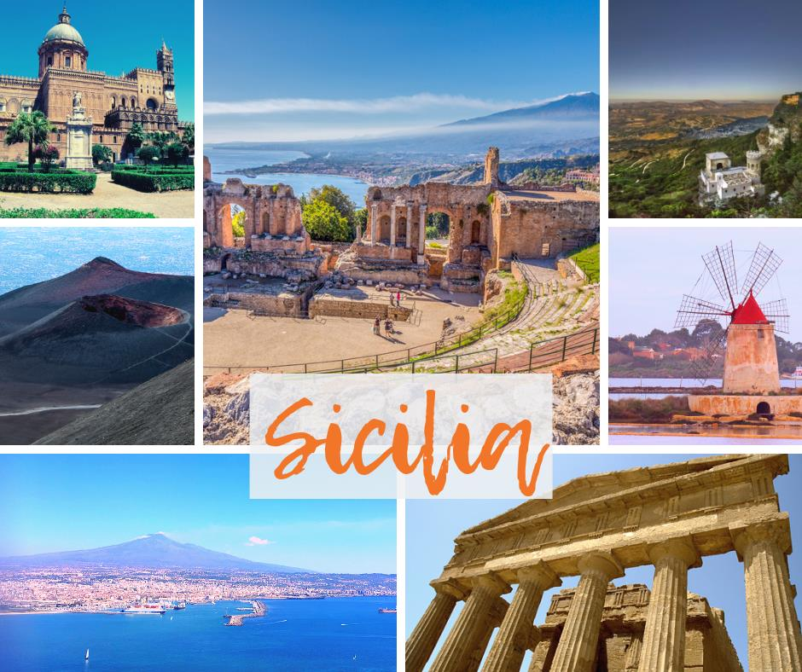

Κατάνια, Ακράγαντας, Τραπάνι, Έριτσε, Παλέρμο & Μονρεάλε,
Κεφαλού, Ταορμίνα, Συρρακούσες & Ορτυγία, Αίτνα

Αναχωρήσεις: 11, 18, 25 Ιουλίου 22
01, 08, 15, 22, 29 Αυγούστου ’22

1^{η} μέρα: ΑΘΗΝΑ – ΚΑΤΑΝΙΑ – ΑΚΡΑΓΑΝΤΑΣ
Συγκέντρωση στο αεροδρόμιο Ελευθέριος Βενιζέλος και πτήση για την Κατάνια. Άφιξη και αναχώρηση για τον Ακράγαντα (Αγκριτζέντο), μία από τις πλουσιότερες και επιφανέστερες ελληνικές αποικίες της Μεγάλης Ελλάδας. Μεταφορά και τακτοποίηση στο ξενοδοχείο. Δείπνο και διανυκτέρευση.

2^{η} μέρα: ΑΚΡΑΓΑΝΤΑΣ(ξενάγηση) - ΕΡΙΤΣΕ - ΤΡΑΠΑΝΙ - ΠΑΛΕΡΜΟ
Πρωινό μπουφέ στο ξενοδοχείο. Αμέσως μετά Θα ξεκινήσουμε την ξενάγηση μας στον εκπληκτικό αρχαιολογικό χώρο της «Κοιλάδας των Ναών», θα δούμε τον Ναό της Λακινίας Ήρας και θα συνεχίσουμε με τον καλοδιατηρημένο Ναό της Ομόνοιας, του Ηρακλή του Ολύμπιου Δία, των Διοσκούρων και του Ηφαίστου. Στη συνέχεια θα επισκεφθούμε τη μεσαιωνική καστρούπολη Έριτσε (Ερικία), κτισμένη στην κορυφή ενός απόκρημνου βράχου στο δυτικότερο σημείο του νησιού με εκπληκτική θέα από την μία πλευρά προς το Τυρρηνικό Πέλαγος, και από την άλλη το Τράπανι με τις αλυκές και τα νησάκια της Εγάδης. Αργά το απόγευμα άφιξη στην πρωτεύουσα και διοικητική έδρα της αυτόνομης περιοχής της Σικελίας: το Παλέρμο, στους πρόποδες του βουνού Πελεγκρίνο. Μεταφορά και τακτοποίηση στο ξενοδοχείο. Χρόνος στη διάθεση σας για μία πρώτη γνωριμία με την πόλη. Διανυκτέρευση.

3η μέρα: ΠΑΛΕΡΜΟ – ΜΟΝΡΕΑΛΕ
Πρωινό μπουφέ στο ξενοδοχείο. Αναχώρηση για τον λόφο του Μονρεάλε, όπου δεσπόζει ο επιβλητικός Καθεδρικός Ναός (6.000 τ.μ.) με τα θαυμάσια ψηφιδωτά βυζαντινής τέχνης. Επιστροφή στο Παλέρμο. Η περιήγησή μας θα αρχίσει από το Βασιλικό Παλάτι –έδρα των Νορμανδών βασιλέων της Σικελίας και σήμερα του Κοινοβουλίου της, και θα συνεχιστεί με τον Καθεδρικό Ναό, την Πιάτσα Πρετόρια με το «Σιντριβάνι της Ντροπής» και το μέγαρο της Γερουσίας, την εκκλησία της Μαρτοράνα με τα περίφημα βυζαντινά ψηφιδωτά, το θέατρο Μάσιμο και την πλατεία με το Πολυθέαμα Γαριβάλδη. Επιστροφή το μεσημέρι στο ξενοδοχείο και απόγευμα ελεύθερο. Διανυκτέρευση.

4η μέρα: ΠΑΛΕΡΜΟ – ΚΕΦΑΛΟΥ – ΤΑΟΡΜΙΝΑ – ΚΑΤΑΝΙΑ
Πρωινό μπουφέ στο ξενοδοχείο. Αναχώρηση για την πανέμορφη και κοσμοπολίτικη Ταορμίνα (Ταυρομένιον), με θέα το Ιόνιο. Καθ οδών θα επισκεφθούμε τη γραφικότατη Κεφαλού, με την γραφική Πιάτσα Ντουόμο και τον Καθεδρικό Ναό (12ος-15ος αι.), και τα βυζαντινά ψηφιδωτά. Νωρίς το μεσημέρι άφιξη στην Ταορμίνα, τόπος καλλιτεχνών, μποέμ και συγγραφέων, τόπος έμπνευσης και ρεμβασμού, η αρχαία αποικία των Ναξίων ασκεί ακαταμάχητη έλξη στον επισκέπτη. Περνώντας την Πόρτα Μεσίνα, θα δούμε το Παλάτσο Κορβάια, που αποτέλεσε έδρα του πρώτου Σικελικού Κοινοβουλίου (1410), το αρχαίο ελληνικό θέατρο, με πανοραμική θέα στη θάλασσα και την Αίτνα, και διαμέσου της Κόρσο Ουμπέρτο, θα καταλήξουμε στην κεντρική πλατεία Πιάτσα Νόβε Απρίλε με την εκκλησία του Αγίου Αυγουστίνου και τον Πύργο του Ρολογιού. Αργά το απόγευμα άφιξη στο ξενοδοχείο μας στην Κατάνια. Τακτοποίηση στο ξενοδοχείο. Διανυκτέρευση.

5η μέρα: ΚΑΤΑΝΙΑ - ΣΥΡΑΚΟΥΣΕΣ – ΟΡΤΥΓΙΑ (ξενάγηση)
Πρωινό στο ξενοδοχείο και αναχώρηση για τις Συρακούσες. Ξενάγηση στο αρχαιολογικό πάρκο της Νεάπολης, όπου θα δούμε τον Βωμό του Ιέρωνα, το «Αφτί του Διονύσου» στα Λατομεία του Παραδείσου, το αρχαίο θέατρο, το Νυμφαίο και το ρωμαϊκό αμφιθέατρο. Ακολουθεί επίσκεψη στο ιστορικό κέντρο της πόλης, που βρίσκεται πάνω στο νησάκι Ορτυγία, όπου θα θαυμάσουμε τον Ναό του Απόλλωνα, την Πλατεία Αρχιμήδη με την Κρήνη της Αρτέμιδος, τον Καθεδρικό Ναό –μετατροπή του αρχαίου Ναού της Αθηνάς σε χριστιανική εκκλησία–, τη Βασιλική της Σάντα Λουτσία με τον αριστούργημα του Καραβάτζιο «Η ταφή της Σάντα Λουτσία», και θα καταλήξουμε στην Πηγή της Αρέθουσας με τους παπύρους μέσα στο νερό. Χρόνος ελεύθερος. Επιστροφή στο ξενοδοχείο μας αργά το απόγευμα. Διανυκτέρευση.

6η μέρα: ΚΑΤΑΝΙΑ(ξενάγηση) - AITNA - ΑΘΗΝΑ
Πρωινό στο ξενοδοχείο. Πανοραμική περιήγηση στην πόλη της Κατάνιας, δεύτερη μεγαλύτερη πόλη στην Σικελία μετά το Παλέρμο, στις ανατολικές ακτές του νησιού στο Ιόνιο Πέλαγος. Στο ιστορικό κέντρο της πόλης θα δούμε την Piazza del Duomo ή αλλιώς το Σιντριβάνι του Ελέφαντα, ένα γλυπτό από μαύρη λάβα της Αίτνας, τον Καθεδρικός ναός της Αγίας Αγάθης, πολιούχος της πόλη και το Castello Ursinο του 13ου αι. που στεγάζει το μουσείο Civico. Αναχώρηση για την Αίτνα, το μεγαλύτερο και υψηλότερο ενεργό ηφαίστειο στην Ευρώπη (3.350 μ.). Χρόνος ελεύθερος ως την ώρα που θα μεταφερθούμε στο αεροδρόμιο της Κατάνια για την πτήση της επιστροφής στην Αθήνα.

Αναχωρήσεις: 11,18,25/7 & 1/8 Early Booking
Τιμή κατ’ άτομο σε δίκλινο 635€ 695€
Τιμή σε μονόκλινο 835€ 895€
Φόροι αεροδρομίων & ξενοδοχείων 215€ 215€

Αναχωρήσεις: 15,22,29/8 Early Booking
Τιμή κατ’ άτομο σε δίκλινο 685€ 745€
Τιμή σε μονόκλινο 885€ 945€
Φόροι αεροδρομίων & ξενοδοχείων 215€ 215€

Αναχώρηση: 8/8 Early Booking
Τιμή κατ’ άτομο σε δίκλινο 735€ 795€
Τιμή σε μονόκλινο 935€ 995€
Φόροι αεροδρομίων & ξενοδοχείων 215€ 215€

Περιλαμβάνονται:
- Αεροπορικά εισιτήρια οικονομικής θέσης Αθήνα – Κατάνια – Αθήνα με τις απευθείας πτήσεις της Aegean Airlines.
- Πολυτελές κλιματιζόμενο πούλμαν του γραφείου μας για τις μεταφορές και μετακινήσεις σύμφωνα με το πρόγραμμα.
- Διαμονή σε επιλεγμένα ποιοτικά ξενοδοχεία 4*, κεντρικά σε Παλέρμο και Κατάνια:
(Hotel Della Valle Αgrigento, Hotel Federico II Central Palace στο Παλέρμο, Hotel Catania Sea Palace).
- Πρωινό μπουφέ καθημερινά.
- Δώρο: Ένα δείπνο στο ξενοδοχείο του Ακράγαντα την 1^{η} μέρα.
- Εκδρομές, περιηγήσεις, ξεναγήσεις, όπως αναφέρονται στο αναλυτικό πρόγραμμα της εκδρομής.
- Tοπικοί ξεναγοί στον αρχαιολογικό χώρο των Συρακουσών & του Ακράγαντα.
- Έμπειρος αρχηγός - συνοδός του γραφείου μας.
- Ασφάλεια αστικής/επαγγελματικής ευθύνης.
- Φ.Π.Α.
- Μια χειραποσκευή μέχρι 8 κιλά.
- Μια βαλίτσα μέχρι 23 κιλά.

Δεν περιλαμβάνονται:
- Φόροι αεροδρομίων & ξενοδοχείων (215€).
- Είσοδοι σε μουσεία, αρχαιολογικούς χώρους, θεάματα και γενικά όπου απαιτείται.
- Ό,τι ρητά αναφέρεται ως προαιρετικό ή προτεινόμενο.
- Checkpoints (30€).

ΠΤΗΣΕΙΣ
A3 672 ΑΘΗΝΑ - ΚΑΤΑΝΙΑ 15.20 - 16.05
A3 673 ΚΑΤΑΝΙΑ -ΑΘΗΝΑ 19.25 - 21.55

- Σημειώσεις:

Διαφοροποίηση στη ροή – σειρά των επισκέψεων του προγράμματος, ενδέχεται να γίνει, χωρίς να παραλειφθεί καμία επίσκεψη.
Για τους επιβάτες που ταξιδεύουν με τη Aegean Airlines και επιθυμούν να ταξιδέψουν με εσωτερικές πτήσεις, το επιπλέον κόστος για την Θεσσαλονίκη είναι 75€-95€, για τα υπόλοιπα αεροδρόμια της Ελλάδας 145€ - 165€ και παντα ανάλογα τη διαθεσιμότητα.

